«PASSION FOR HOCKEY»
Renault og Norges Ishockeyforbund inngår samarbeidsavtale.
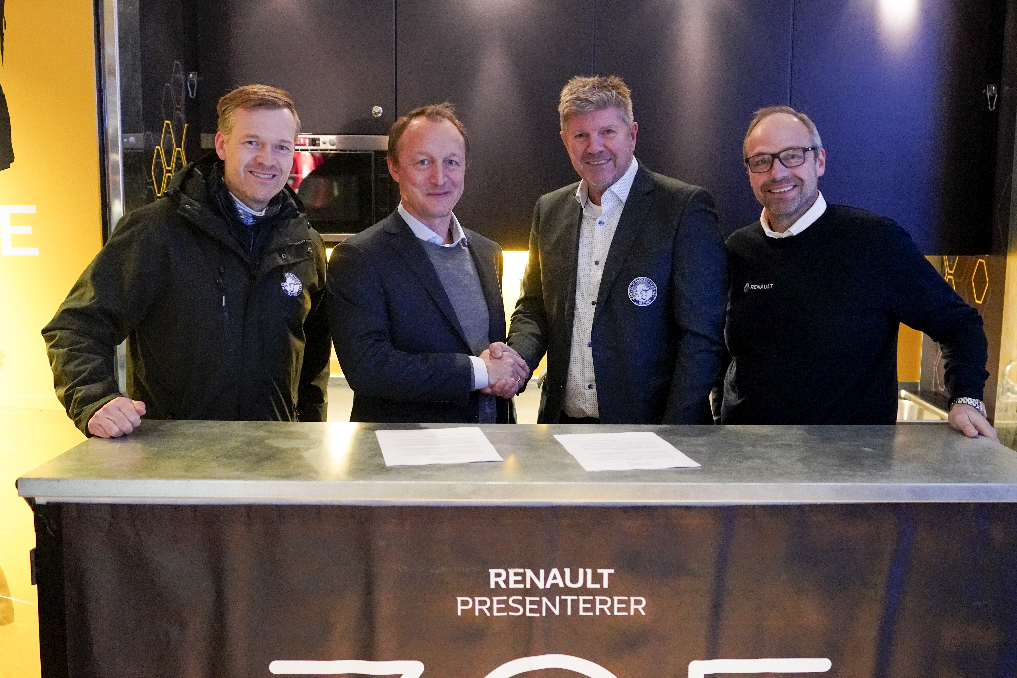
Nils-Henrik Holmen (Adm.dir Renault) og Ottar Eide (Generalsekretær NIHF) signerte samarbeidsavtalen. Foto: Fredrik Hagen, NIHF.
NY HOVEDSPONSOR
I forkant av A-landskampen i ishockey torsdag 7. november signerte Renault Norge en ny sponsoravtale med Norges Ishockeyforbund.
Den langsiktige avtalen betegnes som et hovedsponsorat med forankring i
Norges A-landslag.
Renault og Norges Ishockeyforbund vil jobbe tett sammen i tiden fremover, for å bygge et helhetlig samarbeid og konsept. Gjennom avtalen blir også Renault tittelsponsor for Nordic Cup i Norge. Turneringen Nordic Cup spilles på tvers av de nordiske landene i forkant av VM.
Renault blir i tillegg tittelsponsor for Tett På, et prosjekt med utvalgte norske spillere i aldersgruppen 20-24, i regi av NIHF og Olympiatoppen. Prosjektet har som formål å gi tett oppfølging av noen av våre største talenter på herresiden frem mot OL i Beijing 2022.

Generalsekretær i Norges Ishockeyforbund, Ottar Eide er svært fornøyd med signeringen og sier;
– Renault er en stor internasjonal merkevare og selskapet har gode verdier som passer oss perfekt. For oss er det viktig å ha samarbeidspartnere som er offensive og aktive i sitt sponsorat. Vi gleder oss til et godt samarbeid i årene som kommer og vi er selvfølgelig svært stolte av å ha Renault på laget.
PR & Markedsdirektør i Renault, Roger Andersen, er også veldig glad for avtalen og uttaler;
– Vi er både stolte og ydmyke av å innlede et tett samarbeid med Norges Ishockeyforbund og Norges A-landslag.
Den profesjonelle tilnærmingen fra forbundet på hvordan vi som sponsor kan være delaktige i å utvikle den kommersielle delen av norsk landslagshockey, er svært interessant for oss. Dette kombinert med at norsk ishockey allerede er en attraktiv merkevare med en svært folkelig tilnærming og et stort nedslagsfelt. Dette ønsker vi å være en del av de neste årene.
Passion for hockey – Passion for life!

Kontakt:
Norges Ishockeyforbund
Ottar Eide
Generalsekretær
Ottar.eide@hockey.no
+47 98220006
Renault Norge
Roger Andersen
PR & Markedsdirektør
presse@renault.no
+47 957 01 556

